Eaux usées
Définitions et origines | Plusieurs termes : eaux usées, eaux usagées, effluents  Pas de définition universellement acceptée  Eaux usagées svt assimilées aux eaux d’égout  Définition plus large : « effluents domestiques constitués d’eaux-vannes (excréments, urine, boues fécales) et d’eaux grises (eaux usagées provenant du lavage, de la lessive et du bain) ; les eaux provenant des commerces et institutions, y compris les hôpitaux; les effluents industriels, les eaux pluviales et autres eaux de ruissellement urbain; les eaux de ruissellement agricole, horticole et aquacole »
Eaux usées domestiques | Origines : usages domestiques de l’eau  Composition : matière organique (+++) | 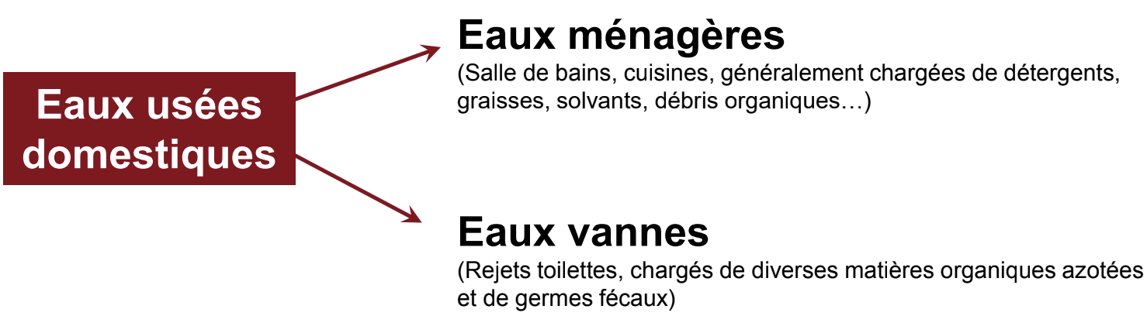
Eaux usées industrielles | Origines : industrie  Composition : ≠ selon industrie : Matières organiques / Matières azotées ou phosphorées /Produits toxiques, solvants, métaux lourds, hydrocarbures…  - Certaines font l’onjet d’un prétraitement de la part des industriels avant d’être rejetées dans les réseaux de collecte  Mêlées aux eaux domestiques que lorsqu’elles ne présentent plus de danger pour les réseaux de collecte et ne perturbent pas fonctionnement usines de dépollution
Eaux usées collectives | Eaux rejetées par les institutions (hôpitaux), commerces…
Pollution | Eaux usées entrant dans la STEP à nature des pollutions variées et complexes (pollution microbiologique, acide, saline, thermique, radioactive…)  Cas des microbilles : Depuis 2018, les microbilles qui sont svt en plastique sont interdites selon la loi de la biodiversité car ils engendrent une pollution des océans

Collectes et traitement
Évacuation des eaux usées au cours de l’histoire | Pratique ancienne qui a évolué et s’est amélioré au fil de l’histoire  Étrusques : mise au point de systèmes de canaux pour collecter flux d’eau  Romains : amélioration et adaptation des techniques à leurs besoin. 1er égouts de la Rome antique vers 7ème siècle avant JC
Principes et réglementation | Assainissement collectif : raccordement au tout-à-l’égout est obligatoire (délai de 2 ans à partir mise en service de voies privées ou de servitudes de passage  Assainissement non collectif : si non accès au réseau, obligation de mettre en œuvre installation d’assainissement non-collectif pour traiter les eaux usées de manière individuelle (ex : fosse secptique) => commune examine conception et éxécution
Collecte et traitement | Assainissement collectif et transport  Traitement physique de l’eau (décantation)  Traitement biologique de l’eau  Traitement des boues (digestion et déshydratation) |  | Assainissement individuel et pas de transport  o Collecter et évacuer eaux usées  o Préparer eaux usées en les liquéfiant (fosse septique)  o Traiter et éliminer eaux dans sol (tranchées filtrantes/épandage)
Réseau d’assainissement urbain | Prise en charge des eaux usées rejetées par des habitations groupées au sein d’une agglomération par un assainissement collectif, équipement indispensable à la salubrité publique en zone urbaine  Comprend :  - Dispositif de collecte et d’évacuation des eaux résiduaires  - Réseau d’égout  - Dispositif de traitement : station d’épuration (STEP)
Traitements
TTT | 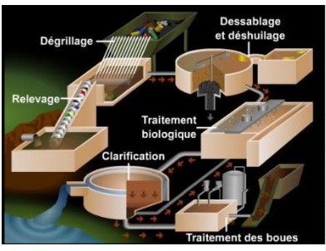  Séparation eau et constituants  Procédés de traitement dans station d’épuration pour assainir eaux résiduaires dépendent : nature / pollution/ utilisation finale des effluents  Combinaison de mesures physiques, chimiques et biologiques ayant pour finalité l’élimination des constituants des eaux usées
Contrôle système  D’assainissement | Autosurveillance => Exploitant de la STEP :  - Réalise mesures pour évaluer efficacité de l’épuration de l’eau et du traitement des matières produites par l’épuration (boue)  - S’assure du respect des normes de rejets et surveille l’ensemble de l’installation pour détecter éventuelles anomalies  - Rédige rapport de fonctionnement (tous les mois et chaque année) et l’envoie à la police de l’eau et à l’agence de l’eau
Impact des eaux usées non  Traitées ou mal traitées | Effets nocifs pour la santé humaine  Impact négatif sur l’environnement  Répercussions néfastes sur les activités économiques
Com et infos | Information sur l’assainissement communal visible sur le site du ministère de la transition écologique
Bons gestes | Bonnes conditions d’hygiène :  • Lavage des mains ;  • Utilisation de mouchoirs à usage unique…  Consommation d’une eau aussi qualitative que possible :  • Eau du robinet : nombreux contrôles qualité avec résultats accessibles  • Eaux fortement minéralisées en sodium (>360 mg/L) (St Yorre : 1708 mg/L, Rozana : 493 mg/L…) à éviter chez patients avec insuffisance cardiaque, hypertension artérielle, insuffisance rénale  • Eaux faiblement minéralisées (<500 mg/L) et pauvres en nitrates (<10 mg/L) ou eaux de source avec mention « convient pour la préparation des aliments des nourrissons » à privilégier pour nourrissons  • Eaux ≥1,5 mg/L de fluor ne convient pas aux nourrissons et enfants <7 ans  • Eaux riches en calcium et en magnésium recommandées pour les femmes enceintes  • Eaux riches en magnésium recommandées pour lutter contre constipation (Hépar : [magnésium]=119 mg/L…)  Sensibilisation sur le retour à l’officine les médicaments non utilisés pour éviter rejet dans les eaux usées

